NAMA : SITI RIZKIYAH RAHMAN

NIM : 0110123237

ROMBEL : SI01

MATKUL : DASAR-DASAR PEMPROGRAMAN

1. Variabel dalam pemprograman Python adalah suatu nama yang digunakan untuk menyimpan nilai-nilai atau data. Di dalam pemprograman Python, variable mempunyai sifat yang dinamis, artinya variable Python tidak perlu didekralasikan tipe data tertntu dan variable python dapat diubah saat program dijalankan.

Contoh :

#masukkan data variabel

Nama = “Siti Rizkiyah”

#mencetak variable

print(Nama)

1. Sebutkan dan jelaskan :

* Integer : untuk menyatakan bilangan bulat
* Float : untuk menyatakan bilangan yang memiliki nilai koma
* String : untuk menyatakan kalimat berupa angka, menggunakan tanda (“)
* Boolen : untuk menyatakan benar yang bernilai 1, salah bernilai 0

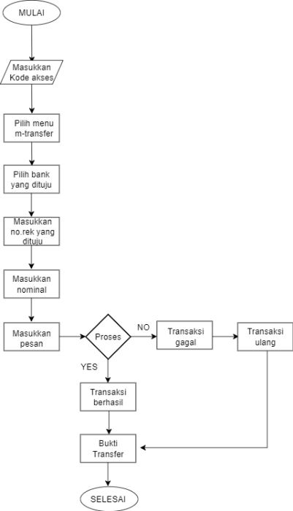

1. Codingan

#Rumus Luas Layang-Layang:

#1/2 x diagonal1 x diagonnal2

diagonal1 = int (input ("masukkan angka diagonal 1: "))

diagonal2 = int (input ("masukkan angka diagonal 2: "))

luas = 0.5\*diagonal1\*diagonal2

print(luas)

#Rumus Keliling Layang-Layang:

#2 x (sisi1 x sisi2)

sisi1 = int (input("masukkan angka sisi1: "))

sisi2 = int (input("masukkan angka sisi2: "))

keliling = 2\*sisi1\*sisi2

print(keliling)

Hasil

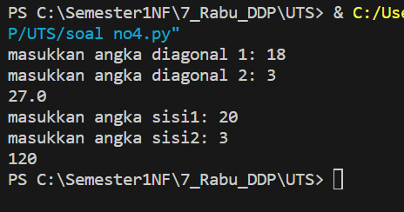

1. Codingan

#Buatlah sebuah program untuk membuat kalkulator sederhana dengan bahasa python dengan ketentuan sebagai berikut:

angka1 = int (input("masukkan angka pertama: "))

angka2 = int (input("masukkan angka kedua:"))

operator = input("masukkan operator yang digunakan")

if operator == "+":

    hasil= angka1 + angka2

elif operator == "-":

    hasil= angka1 - angka2

elif operator == "\*":

    hasil= angka1 \* angka2

elif operator == "/":

    hasil= angka1 / angka2

elif operator == "\*\*":

    hasil= angka1 \*\* angka2

print (hasil)

Hasil

